Hulpkaart Filmgenres
Komedie | Een komedie is een film die de toeschouwer vooral wil doen lachen. Het geeft een lachwekkende kijk op de mens en de realiteit in een gemakkelijk verhaal dat eindigt met een happy end. 
Sitcom | Een sitcom is een type komedie die gesitueerd wordt rond een vaste groep personages in een tamelijk alledaagse omgeving. Door het toeval en de vreemde eigenschappen van de personages ontstaan daarin komische situaties. Sitcom is een Engelse samentrekking van situation comedy.
Fantasyfilm | De klassieke fantasyfilm speelt zich vaak af in een op middeleeuws Europa gebaseerde wereld of een fictieve wereld met een vergelijkbaar ontwikkelingsniveau. Meestal bestaan er nog geen machines of vuurwapens. In plaats hiervan wordt vaak toverij gebruikt. De wereld wordt vaak bevolkt door typische fantasywezens als elfen, feeën, dwergen, trollen en draken.
Sciencefictionfilm | Een sciencefictionfilm is meestal wetenschappelijk, visionair en fantasierijk. Het verhaal speelt zich vaak af in een geavanceerde technologische omgeving met geavanceerde technologische gadgets zoals robots en ruimteschepen. In dat opzicht vormt dit genre een uitdaging voor een productieploeg en spelen speciale effecten een belangrijke rol.
Horrorfilm | Een horrorfilm is een film waarin angst (Latijn: horror) het hoofdthema vormt. Horror wil shockeren, en doet dat op verschillende manieren. Door veel bloed en geweld te tonen, door het lelijkste van de mens te laten zien of door het inbouwen van schrikmomenten.
Kostuumdrama | Een kostuumdrama is een film die zich in een andere tijdsperiode dan de huidige afspeelt. Om de suggestie van een ander tijdperk te wekken, zijn daarbij kostuums en decors nodig. Bij een kostuumdrama is daaraan extra veel aandacht besteed om een zo mooi en realistisch mogelijke weergave te bereiken.  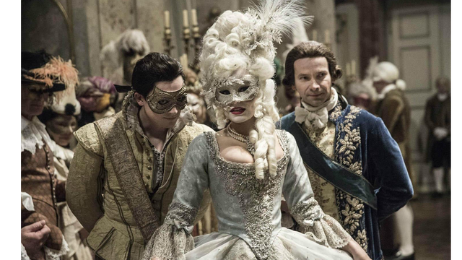
Animatiefilm | Een animatiefilm is de naam voor een film waarin getekende figuren of levenloze materie (zoals kleifiguurtjes) optreden, die worden gefilmd in de enkelbeeldtechniek. Dat wil zeggen dat de beelden een voor een worden opgenomen. Bij het achter elkaar plaatsen van de beelden in een film geven die dan de illusie van beweging.
Kortfilm | Een kortfilm is een film met relatief korte speelduur, meestal ongeveer 20 minuten. Hoewel alleen de speelduur de korte film van de gewone speelfilm onderscheidt, worden korte films tegenwoordig vooral geassocieerd met de onafhankelijke en experimentele filmindustrie, ook omdat een korte film veel gemakkelijker te financieren is dan een normale speelfilm.

Bron: Venstermans, T., Poignie, L., Vandromme, J., Anthierens, B., Debbaut, R., Dussenbroek,
B., Fabry, T., Ganseman, E., Pollet, S., Scheers, B., & Verelst, K. (2021). Campus Nederlands
Vademecum Tweede Graad. PELCKMANS.

